ТЪРГОВИЯ СЪС СТОКИ НА БЪЛГАРИЯ С ЕС

ПРЕЗ ЯНУАРИ 2024 ГОДИНА

(ПРЕДВАРИТЕЛНИ ДАННИ)

През януари 2024 г. износът на стоки от България за ЕС намалява със 17.0% спрямо същия месец на 2023 г. и е в размер на 4 094.5 млн. лева (табл. 1 и 2 от приложението). Основни търговски партньори на България са Германия, Румъния, Италия, Гърция и Белгия, които формират 60.8% от износа за държавите - членки на ЕС (табл. 3 от приложението).

Фиг. 1. Номинално изменение в стойностния обем на износа на стоки от България за ЕС през периода 2023 - 2024 година
(Спрямо същия месец на предходната година)

%
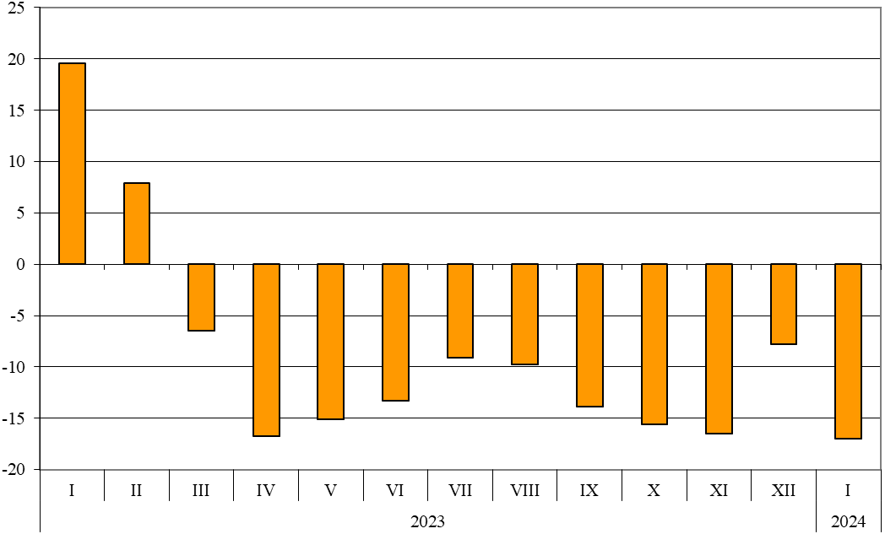

При износа, разпределен според Стандартната външнотърговска класификация, най-голям ръст е отбелязан в сектор „Безалкохолни и алкохолни напитки и тютюн“ (38.3%) (табл. 4 от приложението). Най-голям спад се наблюдава в сектор „Минерални горива, масла и подобни продукти“ (54.3%).

Вносът на стоки в България от ЕС през януари 2024 г. намалява с 0.5% спрямо същия месец на 2023 г. и е на стойност 4 556.7 млн. лева (по цени CIF) (табл. 1 и 2 от приложението). Най-голям е стойностният обем на стоките, внесени от Германия, Румъния, Гърция, Италия и Нидерландия (табл. 3 от приложението).

Фиг. 2. Номинално изменение в стойностния обем на вноса на стоки в България от ЕС през периода 2023 - 2024 година
(Спрямо същия месец на предходната година)

%
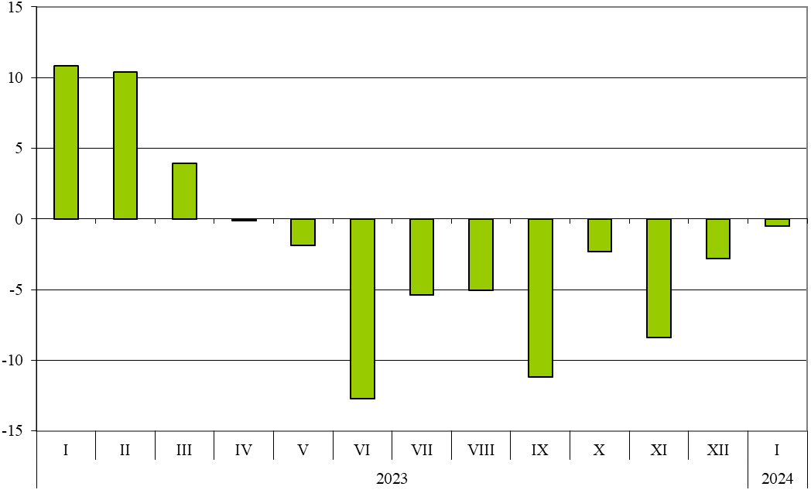

При вноса, разпределен според Стандартната външнотърговска класификация, най-голямо увеличение е отчетено в сектор „Минерални горива, масла и подобни продукти“ (252.2%). Най-голям спад се наблюдава в сектор „Химични вещества и продукти“ (18.0%).

Външнотърговското салдо (износ FOB - внос CIF) на България с ЕС през
януари 2024 г. е отрицателно и е на стойност 462.2 млн. лева (табл. 1 от приложението).

Приложение

 |  |  |  |  |  |  |  | Таблица 1
Износ, внос и търговско салдо на България през януари
2023¹ и 2024¹ г. по месеци
 |  |  |  |  |  |  |  | (Млн. левове)
Месеци/Периоди | Износ - FOB |  |  | Внос - CIF² |  |  | Търговско салдо - FOB/CIF
Месеци/Периоди | общо | ЕС | трети страни | общо | ЕС | трети страни | общо | ЕС | трети страни
I.2023 | 7359.5 | 4931.8 | 2427.7 | 8138.4 | 4578.7 | 3559.7 | -778.9 | 353.1 | -1132.0
I.2024 | 6241.5 | 4094.5 | 2147.0 | 7467.8 | 4556.7 | 2911.1 | -1226.3 | -462.2 | -764.1
¹ Предварителни данни към 11.04.2024 година.
² Вносът по цени FOB се изчислява от БНБ
(http://bnb.bg/Statistics/StExternalSector/StForeignTrade/StFTImports/index.htm?toLang=_BG).
 |  |  |  |  | Таблица 2
Изменение в стойностния обем на износа и вноса на България през януари 2024¹ г. спрямо същия период на предходната година
 |  |  |  |  | (Проценти)
Месеци/Периоди | Износ - FOB |  |  | Внос - CIF
Месеци/Периоди | общо | ЕС | трети страни | общо | ЕС | трети страни
I | -15.2 | -17.0 | -11.6 | -8.2 | -0.5 | -18.2
¹ Предварителни данни към 11.04.2024 година.

Таблица 3
Износ, внос и търговско салдо на България по групи страни и основни
страни партньори¹ през януари 2023² и 2024² година
Страни и групи страни | Износ - FOB |  |  |  |  |  |  |  |  |  |  | Внос - CIF |  |  |  |  |  |  |  |  |  |  |  |  |  |  |  |  | Търговско салдо - FOB/CIF
Страни и групи страни | 2023 |  |  |  | 2024 |  |  | изменение спрямо  същия  период на  предходната  година - % |  |  |  |  | 2023 |  |  |  | 2024 |  |  |  |  |  |  |  | изменение  спрямо  същия  период на предходната  година - % |  |  |  |  | 2023 |  |  |  | 2024
Страни и групи страни | млн. левове |  |  |  |  |  |  |  |  |  |  |  | млн. левове |  |  |  |  |  |  |  |  |  |  |  |  |  |  |  |  | млн. левове
Общо |  | 7359.5 |  |  |  | 6241.5 |  |  | -15.2 |  |  |  |  | 8138.4 |  |  |  | 7467.8 |  |  |  |  |  | -8.2 |  |  |  |  |  |  | -778.9 |  |  |  | -1226.3
ЕС |  | 4931.8 |  |  |  | 4094.5 |  |  | -17.0 |  |  |  |  | 4578.7 |  |  |  | 4556.7 |  |  |  |  |  | -0.5 |  |  |  |  |  |  | 353.1 |  |  |  | -462.2
Австрия |  | 161.6 |  |  |  | 112.4 |  |  | -30.4 |  |  |  |  | 180.3 |  |  |  | 189.7 |  |  |  |  |  | 5.2 |  |  |  |  |  |  | -18.7 |  |  |  | -77.3
Белгия |  | 232.0 |  |  |  | 298.3 |  |  | 28.6 |  |  |  |  | 251.9 |  |  |  | 146.5 |  |  |  |  |  | -41.8 |  |  |  |  |  |  | -19.9 |  |  |  | 151.8
Германия |  | 1087.6 |  |  |  | 921.9 |  |  | -15.2 |  |  |  |  | 954.8 |  |  |  | 880.1 |  |  |  |  |  | -7.8 |  |  |  |  |  |  | 132.8 |  |  |  | 41.8
Гърция |  | 425.1 |  |  |  | 333.3 |  |  | -21.6 |  |  |  |  | 355.1 |  |  |  | 437.9 |  |  |  |  |  | 23.3 |  |  |  |  |  |  | 70.0 |  |  |  | -104.6
Дания |  | 37.6 |  |  |  | 28.0 |  |  | -25.5 |  |  |  |  | 31.6 |  |  |  | 53.6 |  |  |  |  |  | 69.6 |  |  |  |  |  |  | 6.0 |  |  |  | -25.6
Естония |  | 15.6 |  |  |  | 7.7 |  |  | -50.6 |  |  |  |  | 45.7 |  |  |  | 29.7 |  |  |  |  |  | -35.0 |  |  |  |  |  |  | -30.1 |  |  |  | -22.0
Ирландия |  | 20.2 |  |  |  | 20.4 |  |  | 1.0 |  |  |  |  | 29.3 |  |  |  | 24.6 |  |  |  |  |  | -16.0 |  |  |  |  |  |  | -9.1 |  |  |  | -4.2
Испания |  | 183.6 |  |  |  | 121.1 |  |  | -34.0 |  |  |  |  | 151.2 |  |  |  | 134.3 |  |  |  |  |  | -11.2 |  |  |  |  |  |  | 32.4 |  |  |  | -13.2
Италия |  | 592.2 |  |  |  | 464.4 |  |  | -21.6 |  |  |  |  | 484.4 |  |  |  | 432.5 |  |  |  |  |  | -10.7 |  |  |  |  |  |  | 107.8 |  |  |  | 31.9
Кипър |  | 24.3 |  |  |  | 17.0 |  |  | -30.0 |  |  |  |  | 8.9 |  |  |  | 5.7 |  |  |  |  |  | -36.0 |  |  |  |  |  |  | 15.4 |  |  |  | 11.3
Латвия |  | 11.4 |  |  |  | 7.1 |  |  | -37.7 |  |  |  |  | 7.0 |  |  |  | 7.3 |  |  |  |  |  | 4.3 |  |  |  |  |  |  | 4.4 |  |  |  | -0.2
Литва |  | 20.9 |  |  |  | 18.4 |  |  | -12.0 |  |  |  |  | 16.8 |  |  |  | 11.9 |  |  |  |  |  | -29.2 |  |  |  |  |  |  | 4.1 |  |  |  | 6.5
Люксембург |  | 1.9 |  |  |  | 2.9 |  |  | 52.6 |  |  |  |  | 5.9 |  |  |  | 5.9 |  |  |  |  |  | 0.0 |  |  |  |  |  |  | -4.0 |  |  |  | -3.0
Малта |  | 4.1 |  |  |  | 3.7 |  |  | -9.8 |  |  |  |  | 4.1 |  |  |  | 2.4 |  |  |  |  |  | -41.5 |  |  |  |  |  |  | 0.0 |  |  |  | 1.3
Нидерландия |  | 117.3 |  |  |  | 120.4 |  |  | 2.6 |  |  |  |  | 278.0 |  |  |  | 296.3 |  |  |  |  |  | 6.6 |  |  |  |  |  |  | -160.7 |  |  |  | -175.9
Полша |  | 180.0 |  |  |  | 179.0 |  |  | -0.6 |  |  |  |  | 284.2 |  |  |  | 265.2 |  |  |  |  |  | -6.7 |  |  |  |  |  |  | -104.2 |  |  |  | -86.2
Португалия |  | 17.5 |  |  |  | 14.3 |  |  | -18.3 |  |  |  |  | 14.5 |  |  |  | 16.0 |  |  |  |  |  | 10.3 |  |  |  |  |  |  | 3.0 |  |  |  | -1.7
Румъния |  | 653.9 |  |  |  | 469.6 |  |  | -28.2 |  |  |  |  | 508.6 |  |  |  | 653.1 |  |  |  |  |  | 28.4 |  |  |  |  |  |  | 145.3 |  |  |  | -183.5
Словакия |  | 87.3 |  |  |  | 66.3 |  |  | -24.1 |  |  |  |  | 87.3 |  |  |  | 101.5 |  |  |  |  |  | 16.3 |  |  |  |  |  |  | 0.0 |  |  |  | -35.2
Словения |  | 85.8 |  |  |  | 30.8 |  |  | -64.1 |  |  |  |  | 65.9 |  |  |  | 66.6 |  |  |  |  |  | 1.1 |  |  |  |  |  |  | 19.9 |  |  |  | -35.8
Унгария |  | 105.5 |  |  |  | 85.6 |  |  | -18.9 |  |  |  |  | 266.0 |  |  |  | 284.1 |  |  |  |  |  | 6.8 |  |  |  |  |  |  | -160.5 |  |  |  | -198.5
Финландия |  | 16.2 |  |  |  | 14.0 |  |  | -13.6 |  |  |  |  | 28.4 |  |  |  | 17.6 |  |  |  |  |  | -38.0 |  |  |  |  |  |  | -12.2 |  |  |  | -3.6
Франция |  | 286.0 |  |  |  | 217.2 |  |  | -24.1 |  |  |  |  | 212.2 |  |  |  | 197.2 |  |  |  |  |  | -7.1 |  |  |  |  |  |  | 73.8 |  |  |  | 20.0
Хърватия |  | 99.7 |  |  |  | 126.9 |  |  | 27.3 |  |  |  |  | 19.0 |  |  |  | 20.9 |  |  |  |  |  | 10.0 |  |  |  |  |  |  | 80.7 |  |  |  | 106.0
Чехия |  | 133.7 |  |  |  | 130.4 |  |  | -2.5 |  |  |  |  | 223.1 |  |  |  | 214.4 |  |  |  |  |  | -3.9 |  |  |  |  |  |  | -89.4 |  |  |  | -84.0
Швеция |  | 73.7 |  |  |  | 65.0 |  |  | -11.8 |  |  |  |  | 56.2 |  |  |  | 48.6 |  |  |  |  |  | -13.5 |  |  |  |  |  |  | 17.5 |  |  |  | 16.4
Неуточнени |  | 257.1 |  |  |  | 218.4 |  |  | -15.1 |  |  |  |  | 8.3 |  |  |  | 13.1 |  |  |  |  |  | 57.8 |  |  |  |  |  |  | 248.8 |  |  |  | 205.3
¹ Страна партньор е тази, за/от която стоките са изпратени/получени.
² Предварителни данни към 11.04.2024 година.

Таблица 3
Износ, внос и търговско салдо на България по групи страни и основни
страни партньори¹ през януари 2023² и 2024² година
(Продължение)
Страни и групи  страни | Износ - FOB |  |  |  |  |  |  | Внос - CIF |  |  |  |  |  |  |  |  |  |  |  |  | Търговско салдо - FOB/CIF
Страни и групи  страни | 2023 |  | 2024 |  | изменение спрямо същия период на предходната година - % |  |  | 2023 | 2024 |  |  |  |  |  |  |  | изменение спрямо същия период на предходната година - % |  |  |  | 2023 |  | 2024
Страни и групи  страни | млн. левове |  |  |  |  |  |  | млн. левове |  |  |  |  |  |  |  |  |  |  |  |  | млн. левове
ТРЕТИ СТРАНИ | 2427.7 |  |  | 2147.0 | -11.6 |  |  | 3559.7 | 2911.1 |  |  |  |  |  |  |  | -18.2 |  |  |  | -1132.0 |  | -764.1
ОНД³ | 157.9 |  |  | 118.7 | -24.8 |  |  | 773.6 | 296.6 |  |  |  |  |  |  |  | -61.7 |  |  |  | -615.7 |  | -177.9
в това число:
Казахстан | 12.9 |  |  | 15.4 | 19.4 |  |  | 1.9 | 0.3 |  |  |  |  |  |  |  | -84.2 |  |  |  | 11.0 |  | 15.1
Руска федерация | 82.2 |  |  | 45.8 | -44.3 |  |  | 698.3 | 228.9 |  |  |  |  |  |  |  | -67.2 |  |  |  | -616.1 |  | -183.1
ОИСР⁴ | 933.6 |  |  | 828.7 | -11.2 |  |  | 1124.1 | 1130.3 |  |  |  |  |  |  |  | 0.6 |  |  |  | -190.5 |  | -301.6
в това число:
Израел | 69.7 |  |  | 21.3 | -69.4 |  |  | 13.6 | 10.5 |  |  |  |  |  |  |  | -22.8 |  |  |  | 56.1 |  | 10.8
Канада | 12.7 |  |  | 12.1 | -4.7 |  |  | 8.5 | 20.0 |  |  |  |  |  |  |  | 135.3 |  |  |  | 4.2 |  | -7.9
Обединено кралство⁵ | 108.3 |  |  | 124.7 | 15.1 |  |  | 55.1 | 49.3 |  |  |  |  |  |  |  | -10.5 |  |  |  | 53.2 |  | 75.4
Република Корея | 14.2 |  |  | 83.4 | 487.3 |  |  | 35.7 | 23.3 |  |  |  |  |  |  |  | -34.7 |  |  |  | -21.5 |  | 60.1
Съединени американски щати | 192.5 |  |  | 117.3 | -39.1 |  |  | 173.6 | 65.8 |  |  |  |  |  |  |  | -62.1 |  |  |  | 18.9 |  | 51.5
Турция | 419.0 |  |  | 370.7 | -11.5 |  |  | 645.9 | 775.1 |  |  |  |  |  |  |  | 20.0 |  |  |  | -226.9 |  | -404.4
Чили | 2.8 |  |  | 6.4 | 128.6 |  |  | 55.7 | 84.0 |  |  |  |  |  |  |  | 50.8 |  |  |  | -52.9 |  | -77.6
Япония | 11.7 |  |  | 8.3 | -29.1 |  |  | 40.9 | 30.7 |  |  |  |  |  |  |  | -24.9 |  |  |  | -29.2 |  | -22.4
ЕАСТ⁶ | 73.8 |  |  | 58.1 | -21.3 |  |  | 62.2 | 61.4 |  |  |  |  |  |  |  | -1.3 |  |  |  | 11.6 |  | -3.3
в това число:
Норвегия | 10.7 |  |  | 8.9 | -16.8 |  |  | 3.5 | 5.9 |  |  |  |  |  |  |  | 68.6 |  |  |  | 7.2 |  | 3.0
Швейцария | 62.4 |  |  | 48.8 | -21.8 |  |  | 58.3 | 55.4 |  |  |  |  |  |  |  | -5.0 |  |  |  | 4.1 |  | -6.6
Страни, невключени в
горните групи:
Aлбания | 19.1 |  |  | 68.0 | 256.0 |  |  | 7.0 | 7.7 |  |  |  |  |  |  |  | 10.0 |  |  |  | 12.1 |  | 60.3
Алжир | 111.4 |  |  | 44.0 | -60.5 |  |  | 25.7 | 23.6 |  |  |  |  |  |  |  | -8.2 |  |  |  | 85.7 |  | 20.4
Босна и Херцеговина | 13.5 |  |  | 13.5 | 0.0 |  |  | 4.7 | 4.1 |  |  |  |  |  |  |  | -12.8 |  |  |  | 8.8 |  | 9.4
Бразилия | 5.5 |  |  | 4.7 | -14.5 |  |  | 128.3 | 51.8 |  |  |  |  |  |  |  | -59.6 |  |  |  | -122.8 |  | -47.1
Виетнам | 4.0 |  |  | 5.2 | 30.0 |  |  | 23.2 | 26.2 |  |  |  |  |  |  |  | 12.9 |  |  |  | -19.2 |  | -21.0
¹ Страна партньор е тази, за/от която стоките са изпратени/получени.
² Предварителни данни към 11.04.2024 година.
³ ОНД включва: Азербайджан, Армения, Беларус, Казахстан, Киргизстан, Република Молдова, Руска федерация, Таджикистан, Туркменистан и Узбекистан.
⁴ ОИСР включва: Австралия, Американски Вирджински острови, Израел, Исландия, Канада, Колумбия, Коста Рика, Мексико, Нова Зеландия, Норвегия, Обединено кралство, Република Корея, САЩ, Турция, Чили, Швейцария, Япония.
⁵ Обединеното кралство включва: Северна Ирландия, Великобритания, Англо-нормандски острови и остров Ман.
⁶ ЕАСТ включва: Норвегия, Швейцария, Исландия и Лихтенщайн.

 |  |  |  |  |  |  |  |  |  |  |  |  |  |  |  |  |  |  |  |  |  |  |  |  |  |  |  | Таблица 3
Износ, внос и търговско салдо на България по групи страни и основни
страни партньори¹ през януари 2023² и 2024² година
(Продължение и край)
Страни и групи  страни |  |  | Износ - FOB |  |  |  |  |  |  |  |  | Внос - CIF |  |  |  |  |  |  |  |  |  |  |  |  |  |  | Търговско салдо - FOB/CIF
 |  |  | 2023 |  |  | 2024 |  | изменение спрямо същия период на предходната година - % |  |  |  | 2023 |  |  | 2024 |  |  |  |  |  |  | изменение спрямо същия период на предходната година - % |  |  |  |  | 2023 |  |  |  |  | 2024
 |  |  | млн. левове |  |  |  |  |  |  |  |  | млн. левове |  |  |  |  |  |  |  |  |  |  |  |  |  |  | млн. левове
Грузия |  | 21.8 |  |  | 24.5 |  | 12.4 |  |  |  | 21.0 |  |  | 11.6 |  |  |  |  |  |  | -44.8 |  |  |  |  | 0.8 |  |  |  |  | 12.9
Египет |  | 38.8 |  |  | 71.9 |  | 85.3 |  |  |  | 43.4 |  |  | 137.6 |  |  |  |  |  |  | 217.1 |  |  |  |  | -4.6 |  |  |  |  | -65.7
Индия |  | 90.3 |  |  | 18.7 |  | -79.3 |  |  |  | 72.0 |  |  | 58.2 |  |  |  |  |  |  | -19.2 |  |  |  |  | 18.3 |  |  |  |  | -39.5
Индонезия |  | 3.3 |  |  | 8.1 |  | 145.5 |  |  |  | 65.0 |  |  | 121.6 |  |  |  |  |  |  | 87.1 |  |  |  |  | -61.7 |  |  |  |  | -113.5
Иран, ислямска република |  | 19.6 |  |  | 22.7 |  | 15.8 |  |  |  | 8.7 |  |  | 7.0 |  |  |  |  |  |  | -19.5 |  |  |  |  | 10.9 |  |  |  |  | 15.7
Китай |  | 101.6 |  |  | 163.6 |  | 61.0 |  |  |  | 494.4 |  |  | 269.5 |  |  |  |  |  |  | -45.5 |  |  |  |  | -392.8 |  |  |  |  | -105.9
Обединени арабски емирства |  | 17.8 |  |  | 20.4 |  | 14.6 |  |  |  | 6.0 |  |  | 6.2 |  |  |  |  |  |  | 3.3 |  |  |  |  | 11.8 |  |  |  |  | 14.2
Перу |  | 4.9 |  |  | 1.4 |  | -71.4 |  |  |  | 67.2 |  |  | 109.9 |  |  |  |  |  |  | 63.5 |  |  |  |  | -62.3 |  |  |  |  | -108.5
Република Северна Македония |  | 106.4 |  |  | 125.8 |  | 18.2 |  |  |  | 74.1 |  |  | 62.8 |  |  |  |  |  |  | -15.2 |  |  |  |  | 32.3 |  |  |  |  | 63.0
Република Южна Африка |  | 9.9 |  |  | 38.3 |  | 286.9 |  |  |  | 19.8 |  |  | 6.8 |  |  |  |  |  |  | -65.7 |  |  |  |  | -9.9 |  |  |  |  | 31.5
Сингапур |  | 3.3 |  |  | 8.5 |  | 157.6 |  |  |  | 9.1 |  |  | 3.0 |  |  |  |  |  |  | -67.0 |  |  |  |  | -5.8 |  |  |  |  | 5.5
Сърбия |  | 146.6 |  |  | 101.4 |  | -30.8 |  |  |  | 154.4 |  |  | 151.8 |  |  |  |  |  |  | -1.7 |  |  |  |  | -7.8 |  |  |  |  | -50.4
Тайван |  | 6.4 |  |  | 3.8 |  | -40.6 |  |  |  | 37.9 |  |  | 22.0 |  |  |  |  |  |  | -42.0 |  |  |  |  | -31.5 |  |  |  |  | -18.2
Тунис |  | 39.9 |  |  | 14.6 |  | -63.4 |  |  |  | 7.3 |  |  | 35.5 |  |  |  |  |  |  | 386.3 |  |  |  |  | 32.6 |  |  |  |  | -20.9
Украйна |  | 209.3 |  |  | 93.6 |  | -55.3 |  |  |  | 185.5 |  |  | 196.4 |  |  |  |  |  |  | 5.9 |  |  |  |  | 23.8 |  |  |  |  | -102.8
¹ Страна партньор е тази, за/от която стоките са изпратени/получени.
² Предварителни данни към 11.04.2024 година.

Таблица 4
Износ, внос и търговско салдо на България по сектори на Стандартната външнотърговска класификация (SITC, рев. 4) през януари 2023¹ и 2024¹ година
Сектори на SITC |  | Износ - FOB |  |  |  |  |  |  | Внос - CIF |  |  |  |  |  | Търговско салдо - FOB/CIF
 |  | 2023 |  | 2024 |  |  | изменение спрямо същия период на предходната година - % |  | 2023 |  | 2024 |  | изменение спрямо същия период на предходната година - % |  | 2023 |  | 2024
 |  | млн. левове |  |  |  |  |  |  | млн. левове |  |  |  |  |  | млн. левове
Общо |  | 7359.5 |  | 6241.5 |  |  | -15.2 |  | 8138.4 |  | 7467.8 |  | -8.2 |  | -778.9 |  | -1226.3
в т.ч. ЕС |  | 4931.8 |  | 4094.5 |  |  | -17.0 |  | 4578.7 |  | 4556.7 |  | -0.5 |  | 353.1 |  | -462.2
Храни и живи животни |  | 806.0 |  | 619.7 |  |  | -23.1 |  | 650.2 |  | 683.2 |  | 5.1 |  | 155.8 |  | -63.5
в т.ч. ЕС |  | 437.3 |  | 342.1 |  |  | -21.8 |  | 480.7 |  | 498.6 |  | 3.7 |  | -43.4 |  | -156.5
Безалкохолни и алкохолни напитки и тютюн |  | 66.7 |  | 54.1 |  |  | -18.9 |  | 128.2 |  | 139.6 |  | 8.9 |  | -61.5 |  | -85.5
в т.ч. ЕС |  | 30.3 |  | 41.9 |  |  | 38.3 |  | 104.8 |  | 118.5 |  | 13.1 |  | -74.5 |  | -76.6
Необработени (сурови) материали, негодни за консумация (изкл. горивата) |  | 448.4 |  | 404.3 |  |  | -9.8 |  | 776.6 |  | 761.4 |  | -2.0 |  | -328.2 |  | -357.1
в т.ч. ЕС |  | 325.3 |  | 237.1 |  |  | -27.1 |  | 190.1 |  | 180.1 |  | -5.3 |  | 135.2 |  | 57.0
Минерални горива, масла и подобни продукти |  | 825.9 |  | 465.0 |  |  | -43.7 |  | 1061.3 |  | 999.1 |  | -5.9 |  | -235.4 |  | -534.1
в т.ч. ЕС |  | 337.0 |  | 154.1 |  |  | -54.3 |  | 117.9 |  | 415.2 |  | 252.2 |  | 219.1 |  | -261.1
Мазнини, масла и восъци от животински и растителен произход |  | 194.9 |  | 128.8 |  |  | -33.9 |  | 80.8 |  | 90.6 |  | 12.1 |  | 114.1 |  | 38.2
в т.ч. ЕС |  | 83.3 |  | 45.0 |  |  | -46.0 |  | 26.5 |  | 39.8 |  | 50.2 |  | 56.8 |  | 5.2
Химични вещества и продукти |  | 828.3 |  | 714.0 |  |  | -13.8 |  | 1182.1 |  | 1017.9 |  | -13.9 |  | -353.8 |  | -303.9
в т.ч. ЕС |  | 558.7 |  | 406.9 |  |  | -27.2 |  | 913.4 |  | 748.9 |  | -18.0 |  | -354.7 |  | -342.0
Артикули, класифицирани главно според вида на материала |  | 1492.4 |  | 1395.4 |  |  | -6.5 |  | 1279.7 |  | 1084.6 |  | -15.2 |  | 212.7 |  | 310.8
в т.ч. ЕС |  | 1114.2 |  | 1035.7 |  |  | -7.0 |  | 649.5 |  | 533.2 |  | -17.9 |  | 464.7 |  | 502.5
Машини, оборудване и превозни средства |  | 1576.5 |  | 1479.4 |  |  | -6.2 |  | 2334.4 |  | 2082.0 |  | -10.8 |  | -757.9 |  | -602.6
в т.ч. ЕС |  | 1188.8 |  | 1054.6 |  |  | -11.3 |  | 1652.7 |  | 1591.0 |  | -3.7 |  | -463.9 |  | -536.4
Разнообразни готови продукти, н.д. |  | 1075.5 |  | 972.0 |  |  | -9.6 |  | 638.2 |  | 583.2 |  | -8.6 |  | 437.3 |  | 388.8
в т.ч. ЕС |  | 853.7 |  | 769.8 |  |  | -9.8 |  | 438.2 |  | 406.1 |  | -7.3 |  | 415.5 |  | 363.7
Стоки и сделки, н.д. |  | 44.9 |  | 8.8 |  |  | -80.4 |  | 6.9 |  | 26.2 |  | 279.7 |  | 38.0 |  | -17.4
в т.ч. ЕС |  | 3.2 |  | 7.3 |  |  | 128.1 |  | 4.9 |  | 25.3 |  | 416.3 |  | -1.7 |  | -18.0
¹ Предварителни данни към 11.04.2024 година.

Изменение в стойностния обем по текущи цени.
Вносът по цени FOB се изчислява от БНБ (http://bnb.bg/Statistics/StExternalSector/StForeignTrade/StFTImports/index.htm?toLang=_BG).
Изменение в стойностния обем по текущи цени.

